

# Referat

Møte i: *Utviklingsgruppen og de som kan/har mulighet fra ledergruppen*

*Videomøte på Teams.*

Dato og tidspunkt: Tirsdag 08.03.22 kl:13:30-15:00

Ansvarlig for møteinnkalling: Fredericke Kværner

|  |  |  |  |  |
| --- | --- | --- | --- | --- |
| Innkalt | Representerer | Møtt | Meldt forfall | Ikke møtt |
| Lise Hall Johnsen | Knorrebakken | x |  |  |
| Hanne Karin Borgersen | Knorrebakken |  |  | x |
| Oddveig Haug | Knorrebakken | x |  |  |
| Gry Hall | Grefsenlia |  |  | x |
| Fredericke Kværner | Grefsenlia | x |  |  |
| Marianne Gjengedal | Grefsenlia | x |  |  |
| Livar Hølland | LHS | x |  |  |
| Nichola Jane Vindenes | Olaviken |  |  | x |
| Linda Røyseth Lohne | Olaviken | x |  |  |
| Margaret Heimli | Olaviken |  |  | x |
| Ingeborg Eiken | Presteheia | x |  |  |
| Kristin Hakli | Presteheia |  |  | x |
| Catherine Dominguez | Presteheia | x |  |  |
| Laila Andreassen | Ranheim | x |  |  |
| Siri Martinussen | Ranheim |  |  | x |

Ordstyrer: Fredericke Kværner

Referent: Marianne Gjengedal

*Sak 8-22:* Godkjenning av innkalling og referat fra forrige møte

*Vedtak: Godkjent*

*Sak 9-22:* Hvordan går det på sentrene?

Knorrebakken:

* Har 2 pasienter med HS.
* Ser frem til planlagt fagdag sammen med LHS 17.03.22.

Olaviken:

Informasjon fra Linda (e-post ettersendt grunnet problemer med mikrofon på pc under møtet)

* *«Vi har fortsatt 9 pasienter hos oss. En del usikkerhet knyttet til hvordan de fremtidige plassene som disponeres av Bergen kommune organiseres fremover, men her er det kontinuerlig dialog. Gi oss gjerne tilbakemeldinger eller tips kommuner som har pasienter som ikke har et fungerende tilbudJ*
* *Det har vært en del fravær pga. covid i det siste, men ser ut som dette avtar nå.*
* *Ellers jobber vi på med å planlegge regionale samlinger samt huntington awareness month i samarbeid med huntingtonforeningen.Her tenker vi å lyse opp skansentårnet som i fjor samt lage til plakater/flyers. Vi har også planer om å arrangere et løp i sansehagen for å markere dette litt ekstraJ*
* *Første regionale tenker vi i slutten av måneden å holde digitalt med tema introduksjon til e-læring på nettsiden. Håper deretter på å kunne reise mer rundt å treffe helsepersonell der de er og undervise/veilede på tema de ønsker seg.*
* *Ellers skulle vel jeg og Fredericke se litt på denne Huntingtonskolen sammen. Jeg skal se om ikke jeg kan kalle sammen til et møte på teams en dagJ»*

Ranheim:

* Travelt for tiden. Skal skifte journalsystem i Trondheim kommune. Kursvirksomhet som tar mye tid, siden Laila er superbruker. Har full avdeling. En pasient med HS som har flyttet inn på sykehjemmet. Og en som bor i omsorgsbolig i hus ved siden av. En del trykk nå. Var en pasient som døde for 1 md siden. Vært litt spesiell stemning og preget avdelingen siden pas hadde bodd der i mange år.
* Flere fagpersoner i kommunen som trenger veiledning.
* Neste nettverkssamling skal det være fokus på å ta opp anonyme caser som man kan drøfte i fellesskap. Ser behovet fagpersoner har for å dele erfaringer gjennom å snakke med hverandre.

Grefsenlia:

* Fullt hus. Kommer en ny dagsenterpasient.
* Er mye ute å undervise og veileder om sykdommen. Henvendelser fra pårørende og fagpersoner. Har hatt hospiteringsbesøk.
* Planlegger nettverkssamlinger. Håper å få til en samling innenfor tema; tvang og samtykke. Har også kontakt med VO i Nydalen Oslo for en samling med tema logoped- og spesialpedagogiske tiltak for personer med HS.

Presteheia:

* Ny koordinator ved RS; Catherine Dominguez. Velkommen! E-post adresse (ref: tilsendt av Ingeborg i etterkant av møtet; [Catherine.Dominguez@kristiansand.kommune.no](mailto:Catherine.Dominguez@kristiansand.kommune.no) ) Catherine introduserer seg selv; Utdannet vernepleier og har kompetanse fra psykiatrien. Vært på Presteheia 1 uke nå. Lise Hall skal hjelpe til med påloggingsinformasjon til Fagnettverketets nettside. Fått opplæring av Olaf og Ingeborg.
* Alle leiligheter er fulle. Nok å holde på med. Planlegger arrangement sammen med Livar i LHS.

LHS:

* 23 april er det seminar i Oslo.
* Etablerer nytt styre nå. Nytt styre i Øst og Midt Norge. De andre styrene i landet fungerer som de har gjort lenge. Gode regions-styrer.
* Digitalt seminar er planen videre til høsten. Er veldig interessant for å nå lenger ut til brukere, pårørende og fagpersoner. Temaer; Fremtidsfullmakt, tvang og samtykke. Kom gjerne med innspill til Livar med forslag til tema som er viktige for fagpersoner.
* Planlegges arrangement i Oktober.
* Kafetreff planlegges i Mars/April.
* LHS er opptatt av organisering i SSD systemet. Kan skje store forandringer der. Ønsker sentralt forankret kompetanse, slik at det ikke fragmenteres.
* Nok å drive på med.

*Sak 10-22:* Tilbakemelding fra ledergruppen i Fagnettverket

* Det var møte i ledergruppen i går (07.03.22). Søknad om midler.
* Alle RS skal ha hatt besøk av ressursperson på kunnskapsbasert praksis *(ref: Sven- Tore Dreyer Fredriksen).* Vi må jobbe med dette/kunnskapsbasert praksis videre.
* Budsjett. 1,4 millioner. Beskjed fra Sølvi i Helsedirektoratet om at vi må avvente med å søke om midler til prosjekt om Sanseintegrasjon til vi vet om vi får midlene overført til neste år. Søke på likt og rapportere på likt.
* Vi har et fellesmøte i Mai og det planlegges et nytt møte i Oktober.
* Usikkert om det blir arrangement i Bologna i år, mangler foreløpig program. Det foreslås derfor hospiteringstur til HS senter i Nederland i September. Margaret skal undersøke med senteret.
* Søknad og rapportering til 1. april.
* Skal satse videre på e-læring. Nichola skal jobbe for frigjøring 20% til dette også i 2022.
* Hyggelig møte med Ramsalt forrige uke. Landet flere ting og ser veien videre.
* Nytt møte i ledergruppen 28 mars, rett før rapporteringsfristen 1 april.

*Sak 11-22:* Handlingsplan-> årshjul

* Tilbakemelding til felles handlingsplan for 2022. Olaf står som ansvarlig person i handlingsplanen. Laila har ønske om å kanskje involvere noen andre videre i palliasjonsprosjektet. Laila skal ha et møte med Olaf.
* Lise sender ferdig handlingsplan, årshjul for 2022 til ledergruppen.

*Sak 12-22:* Web.

Lise informerer.

* Det har blitt tatt en «Helsesjekk» på nettsiden. Ser hvor det er mangler og hva som ikke er bra nok. Det skal gjøres om på forsiden for å få et design som bedre når ut til målgruppen. Endringer kommer fortløpende. Ramsalt er på saken.
* E-læring. Nichola fortsetter arbeidet. Hadde møte i Oslo 2 mars. E-læring legges inn videre slik det er nå, men formen vil endres etter hvert med annet design også her.
* Synliggjøring: Kunne reklamere for oss, lage nye flyers. Reklameartikler. Innspill fra Laila: kanskje vi kan samsnakkes om flyers i Mai?
* Ramsalt har informert om nye retningslinjer neste år, helsesjekk på nettsiden, blant annet personvernerklæring slik at vi er innenfor loven med det som publiseres på nettsiden.

*Sak 13-22:* LHS v/Livar

* Viser til punkt lenger opp til status om LHS. Flott om vi kommer med innspill til temaer til samlinger som LHS er ansvarlig for. Ønsker at seminaret skal være både interessant for fagpersoner og for brukerne.

*Sak 14-22:* Evt.

* Lise; spørsmål om sentrene benytter evalueringsskjema - kan sende til referent så legges disse ved referat. Fint å finne et felles evalueringsskjema? (Vedlegg 1, 2)

# Neste møte

**Dato, sted, kl:**

25 april 2022 på Teams. NB: Nytt tidspunkt: 14.00-15.00.

**Ordstyrer og ansvarlig for å kalle inn til neste møte:**

Linda

**Referent for neste møte:**

Laila

Saker og evt. frafall meldes til ordstyrer.

Forslag til mal møteinnkalling/referat vedlagt

**Vedlegg 1:** Spørreskjema Regionale samlinger RS Ranheim

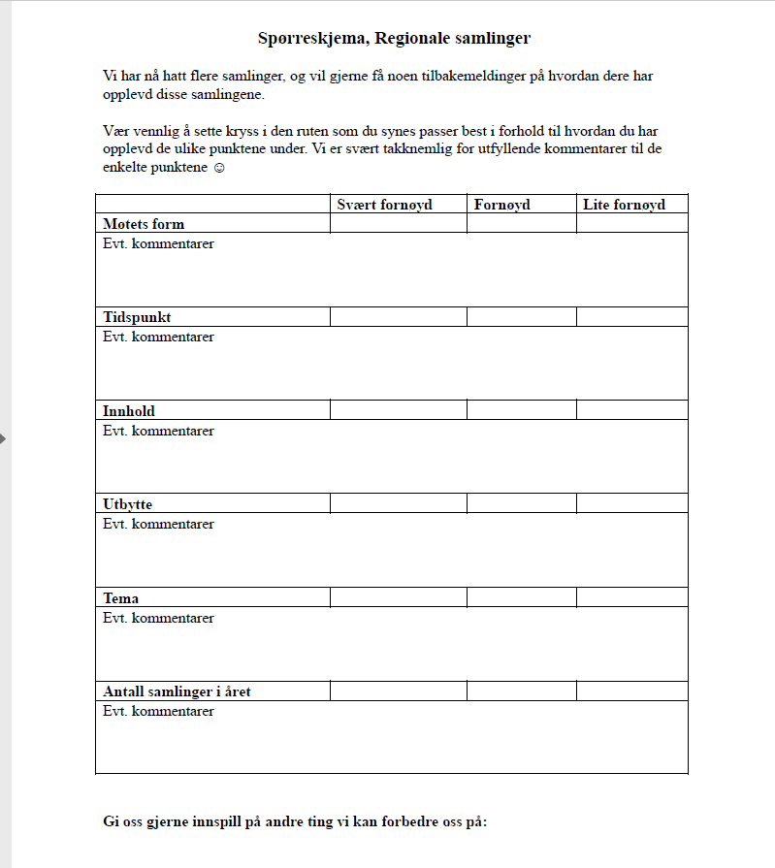

**Vedlegg 2:** Evalueringsskjema RS Grefsenlia

NKS_Grefsenlia_LOGO_575

**Evaluering etter veiledning Huntingtons sykdom.**

1. Faglig utbytte (sett X for det som passer best)

* Svært fornøyd
* Fornøyd
* Lite fornøyd

1. Hvilke tema kunne dere tenke dere å høre om/ var det noe dere savnet?
2. Hva kan vi gjøre bedre?
3. Ønsker dere å delta på nettverkssamling og hvilke tema kan være interessant for dere?
4. Hvordan fikk dere vite om Fagnettverk Huntington/ N.K.S. Grefsenlia AS?

Tusen takk for tilbakemelding 😊

**Vedlegg 3:** Mal møteinnkalling/ referat



# Referat / Møteinnkalling

Møte i: *Utviklingsgruppen / Utviklingsgruppen og ledergruppen*

*Videomøte/ Fysisk møte*

Dato og tidspunkt:

Ansvarlig for møteinnkalling:

|  |  |  |  |  |
| --- | --- | --- | --- | --- |
| Innkalt | Representerer | Møtt | Meldt forfall | Ikke møtt |
| Lise Hall Johnsen | Knorrebakken |  |  |  |
| Hanne Karin Borgersen | Knorrebakken |  |  |  |
| Oddveig Haug | Knorrebakken |  |  |  |
| Gry Hall | Grefsenlia |  |  |  |
| Fredericke Kværner | Grefsenlia |  |  |  |
| Marianne Gjengedal | Grefsenlia |  |  |  |
| Livar Hølland | LHS |  |  |  |
| Nichola Jane Vindenes | Olaviken |  |  |  |
| Linda Røyseth Lohne | Olaviken |  |  |  |
| Margaret Heimli | Olaviken |  |  |  |
| Ingeborg Eiken | Presteheia |  |  |  |
| Kristin Hakli | Presteheia |  |  |  |
| Catherine Dominguez | Presteheia |  |  |  |
| Laila Andreassen | Ranheim |  |  |  |
| Siri Martinussen | Ranheim |  |  |  |

Ordstyrer:

Referent:

Frafall meldes til ordstyrer

*Sak ?-22:* Godkjenning av innkalling og referat fra forrige møte

*Vedtak:*

*Sak ?-22:* Hvordan går det på sentrene?

Knorrebakken:

Olaviken:

Ranheim:

Grefsenlia:

Presteheia:

LHS:

*Sak ?-22:* Tilbakemelding fra ledergruppen i Fagnettverket.

*Sak ?-22:* Handlingsplan-> årshjul

*Sak ?:* Web.

*Sak ?:* LHS v/Livar

*Sak ?-22:* Evt.

# Dato og sted for neste møte:

# Ordstyrer for neste møte:

# Referent for neste møte: